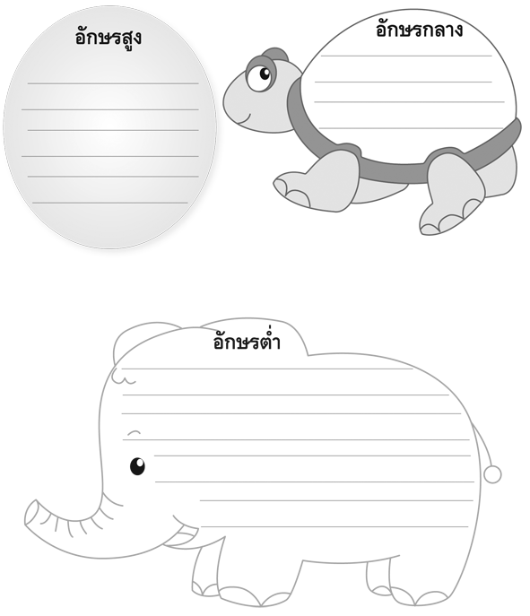

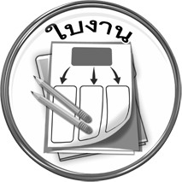
ใบงานที่ ๑
เรื่อง การบอกและเขียนอักษร ๓ หมู่
ได้_______คะแนน
คะแนนเต็ม ๑๐ คะแนน
ให้นักเรียนบอกและเขียนพยัญชนะตามหมู่อักษรที่กำหนด

วันที่...............เดือน.........................................พ.ศ. ..............
ชื่อ..............................................................ชั้น...............เลขที่.............

